Práctica 1 Instrucciones y registros

Jordi Blasco Lozano

Arquitectura de comuputadores

Grado en Inteligencia Artificial

## Indice:

Indice: 2

1. Actividad 1 3

2. Cuestión 1 3

3. El primer programa – análisis 4

4. Cuestión 2 6

5. Ensamblado 7

6. La ventana text segment 7

7. Actividad 2 7

8. El ciclo de instrucción 8

9. Actividad 3 9

10. Cuestión 3 9

11. Usos alternativos de addi 9

12. Actividad 4 10

13. Cuestión 4 10

14. Ayudas a la programación. Nombres alternativos de los registros 11

15. Cuestión 5 12

16. Más sobre la suma inmediata 12

17. Actividad 5 13

18. Cuestión 6 13

19. Cuestión 7 14

## Actividad 1

➢ Probad a modificar el contenido de algún registro. Notad que podéis escribir en decimal o hexadecimal y que no podéis cambiar $0, $31 ni $pc.

**No deja pinchar para cambiar las memorias $0, $31 ni $pc, sin embargo, en todo el demás si**

➢ Probad a escribir valores negativos en los registros.

**Para escribir números negativos en hexadecimal el primer número tiene que ser tanto 8 como 9 como, a, b, c, d, e, f. Por lo que cualquier número hexadecimal que empiece por esos números será negativo ya que en binario empezaría por 1.**



## Cuestión 1

➢ ¿Cuál es el mayor positivo que puede contener un registro del MIPS? Basta con que lo digas en hexadecimal.

**El valor más alto que puede contener una memoria sería el 0x7fffffff, todo unos y el primer número 0 en binario**



➢ ¿Cuál es el mayor negativo que puede contener un registro del MIPS? Basta con que lo digas en hexadecimal.

**El mayor número negativo sería el 0x80000000 un 1 y todo ceros en binario**

## El primer programa – análisis

Partiremos del siguiente programa:

##################################### #

# Primer programa

# ####################################

.text 0x00400000 addi $9,$8,25

addi $10,$8,5

#

# #

El símbolo # marca el inicio de un comentario. El ensamblador ignorará lo que haya a la derecha de este símbolo.

La línea .text 0x00400000 dice en qué dirección de la memoria comienza el programa. 0x00400000 es la dirección por defecto, si no introducimos nada el ensamblador asume este valor.

La instrucción addi (suma inmediata) se escribe en lenguaje ensamblador de la forma

addi rt, rs, k

donde rt y rs pueden ser cualquier número de registro del 0 al 31 y K cualquier número codificado en complemento a 2 con un tamaño de 16 bits. La instrucción hace rt = rs + K, es decir, lee un registro fuente (rs), hace la suma del su contenido y la constante K y escribe el resultado de la suma en el registro destino (rt).

Gráficamente podemos expresarlo como:



Figura 7. Representación gráfica de la instrucción addi.

Encontramos dos maneras de expresar los operandos: el número de un registro como pueda ser $8 o $9, y constantes como 25 o 5. Por lo tanto, el programa hace la suma del contenido de $8 y la constante 25 y almacena el resultado en el registro $9. Después hace la suma del contenido de $8 y 5 y el resultado lo guarda en $10.

Las instrucciones se codifican en binario para almacenarlas en la memoria. Todas las instrucciones del MIPS se codifican en 32 bits. La instrucción addi $9, $8, 25 se codifica de la siguiente forma:

|  |  |  |  |
| --- | --- | --- | --- |
| **Código op (6 bits)** | **Rs (5**  **bits)** | **Rt (5**  **bits)** | **K** |
| 0010 00 | 01 000 | 0 1001 | 0000 0000 0001 1001 |

En hexadecimal quedaría como: 0x21090019

El primer campo es el código de operación de 6 bits e indica que se hará la suma del registro fuente rs y el número K.

Los siguientes dos campos son los numero de los registros fuente y destino, en el ejemplo el 8 y el 9. El tercer campo es el valor en complemento a dos de la constante K, en el ejemplo el valor 25.

## Cuestión 2

➢ ¿Cómo se codifica la instrucción addi $10, $8,5? Escribid el código resultante en hexadecimal

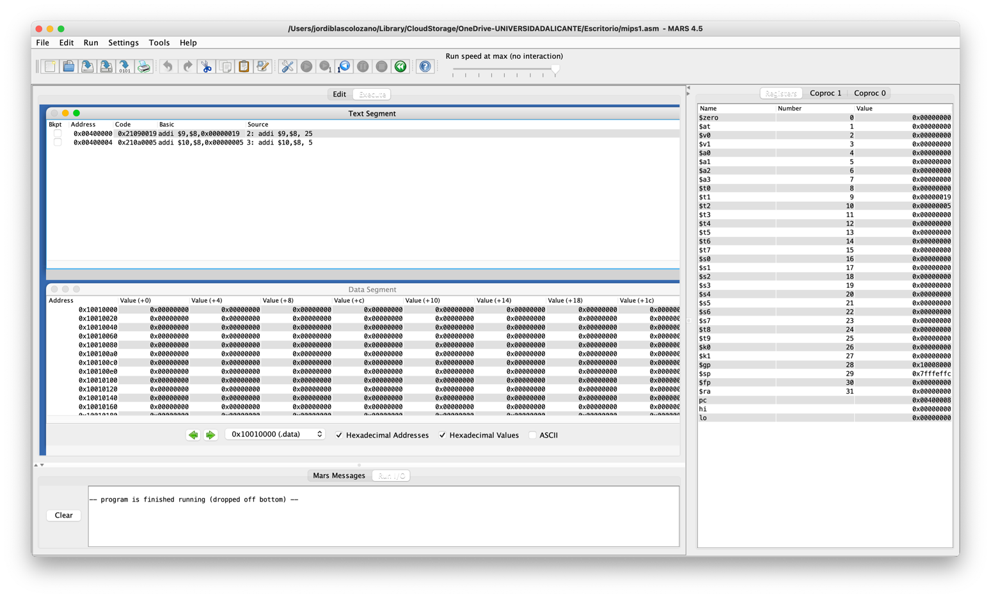**He realizado la primera y la segunda instrucción y se han guardo en las nuevas memorias las sumas que corresponden**

## Ensamblado

Escribid, nombrad y guardad el código fuente en un archivo de texto (File->Save). Ensamblad (Run->Assemble) y atended a la ventana Mars Messages. Observad si dice Assemble: operation completed successfully.

Al ensamblar aparecen dos ventanas llamadas Text segment y Data Segment. De momento nos fijaremos únicamente en la de Text segment.

## La ventana text segment

Si nos fijamos en esta ventana vemos que la información está tabulada, en ella podemos ver la dirección en hexadecimal donde se encuentra la instrucción en memoria (columna Address) o la instrucción ensamblada en código máquina (columna Code). Además, nos señalará realzada en amarillo cual es la instrucción que va a ejecutarse.

## Actividad 2

➢ Observa la ventana Text Segment. ¿En qué dirección se almacena cada instrucción del programa?

**La dirección se almacena en la columna Address**

➢ Comprobad la codificación de las instrucciones en código máquina.

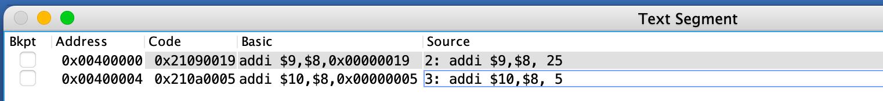**La codificación se encuentra en la columna code**

➢ Observa la ventana Registers. ¿Qué vale el PC?

**Vale 0x00400000**

## El ciclo de instrucción

Haced los pasos que se indican a continuación:

1. Escribid un valor en el registro $8 en la ventana Registers

2. Buscan la acción Step (Run -> Step, F7,  ) y hacedla una vez. ¡Habéis simulado un ciclo de instrucción! Notad que el PC ha avanzado y que el contenido del registro $9 ha cambiado.



3. Completad los dos ciclos de instrucción y confirmad el resultado.

4. Buscad la acción Reset (Run->Reset, F12,  ) y dad un valor inicial a $8. Ejecutad el programa entero (Run->Go, F5)



## Actividad 3

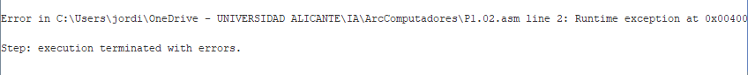➢ Dad el siguiente valor inicial a $8 = 0x7FFFFFFF y ejecutad de nuevo el programa paso a paso fijándoos en la ventana Mars Messages. ¿Qué ha ocurrido?

**Al sumar al número máximo posible que puede almacenar una memoria otro numero ocurre un error de overflow, es decir, no puede almacenar dicha cantidad en una nueva memoria ya que sobrepasa la capacidad máxima de la memoria.**

## Cuestión 3

➢ ¿Cuál es el valor más grande que podrá contener $8 para que no se aborte el programa?

**El número más grande que podría contener seria (0x7fffffff) – (el número que queramos sumar), en este caso como el programa hace dos sumas nos fijaremos en el número más grande que vayamos a sumar el 0x00000019, 0x7fffffff – 0x00000019 = 0x7FFFFFE6**

**El valor que acaba adoptando $9 es el máximo posible que puede almacenar, por lo que hemos hecho la resta correctamente**

## Usos alternativos de addi

Podemos utilizar la instrucción addi para usos distintos al de la propia suma como puede ser almacenar una constante K en un registro R de la siguiente manera: addi $R, $0, K. O para copiar el contenido de un registro R a otro registro T: addi $T, $R, 0

## Actividad 4

➢ Modificad el programa para dar un valor inicial al registro $8 utilizando addi.

➢ Añadid una instrucción para que el resultado final se encuentre en $12

**Usamos la memoria $0 que es invariable y vale 0 para sumarle un valor, es decir guardamos el valor que queramos en otra memoria. Después sumamos 0 a una memoria para guardarla en otra y así repetir el mismo valor pero en otra memoria**

➢ ¿Se podría utilizar la instrucción addi para hacer una resta?

**Sí, sumando números negativos**

## Cuestión 4

➢ ¿Cómo se escribe la instrucción que hace $8 = $8-1 utilizando addi?

➢ ¿Cómo quedaría su codificación en binario?



## Ayudas a la programación. Nombres alternativos de los registros

El banco de registros de propósito general del MIPS está formado por 32 registros. Con estos registros se pueden realizar cálculos con direcciones y con números enteros. Recordad que el MIPS también tiene otros bancos pero ahora mismo no los estudiaremos, lo dejaremos para más adelante. Ciertos registros del banco se utilizan para propósitos muy específicos facilitando de esta forma la compilación habitual de programas de alto nivel. Este convenio está aceptado por los programadores en MIPS, es por esto que nos resultará muy conveniente seguir estas reglas o convenios de utilización de los registros. Cada registro del banco tiene un nombre convencional reconocido por el ensamblador y será el que de ahora en adelante utilizaremos. En la tabla 1 los podéis ver:

|  |  |  |
| --- | --- | --- |
| **Número del registro Nombre Utilización**  **convencional** | | |
| **$0** | **$zero** | Siempre contiene el valor 0. |
| **$1** | **$at** | Reservado para el ensamblador |
| **$2 - $3** | **$v0 - $v1** | Utilizado para resultados y evaluación de expresiones |
| **$4 - $7** | **$a0-$a3** | Utilizado para pasar argumentos a rutinas. |
| **$8 - $15** | **$t0-$t7** | Temporales usados para la evaluación de expresiones (no se mantienen a través de llamadas a procedimientos) |
| **$16 - $23** | **$s0-$s7** | Registros guardados. (Se mantienen a través de llamadas a procedimientos) |
| **$24 - $25** | **$t8 -$t9** | Más temporales (no se mantienen a través de llamadas a procedimientos) |
| **$26 - $27** | **$k0 - $k1** | Reservados para al núcleo del sistema operativo. |
| **$28** | **$gp** | Contiene el puntero global. |
| **$29** | **$sp** | Contiene el puntero de pila (stack pointer) |
| **$30** | **$fp** | Contiene el puntero de marco. |
| **$31** | **$ra** | Contiene la dirección de retorno usada en las llamadas a procedimientos. |

Tabla 1. Número de registros, nombre y convenio de utilización

En adelante, para el cálculo de cualquier expresión, utilizad los registros temporales $t0...$t7

## Cuestión 5

➢ Reescribid el programa anterior utilizando el convenio de registros y vuelve a ejecutarlo.

## Más sobre la suma inmediata

En el apartado 5 habéis visto que la ejecución se aborta cuando se produce desbordamiento (overflow) al hacer la suma y se muestra en la consola el mensaje Error: Runtime exception at 0x0 arithmetic overflow. En ciertas ocasiones puede interesarle

al programador que la ejecución del programa continúe y no aborte. En ese caso es responsabilidad de programador tomar las acciones necesarias si se aborta el programa si fuera necesario. El MIPS nos proporciona una instrucción que lo permite, es la instrucción addiu rt, rs, K.

## Actividad 5

➢ Volved a escribir el programa cambiando addi por addiu y dad como valor inicial de $t0 el positivo más grande posible ($t0 = 0x7FFFFFFF) y ejecutadlo observando el contenido de $t1 en hexadecimal y en decimal. ¿Qué ha ocurrido?

**Ha sumado el número y cuando ha llegado a overflow ha cogido el numero mas grande negativo que puede albergar y ha sumado la cantidad restante**

➢ Si el programador considera que está operando con número naturales, ¿el resultado que hay en $t1 sería correcto? ¿Cuál sería su valor en decimal?

**Podríamos decir que ha vuelto a hacer la suma de manera cíclica empezando por el último número, por lo que si ha seguido contando desde $t0 pero el valor que nos da no sería del todo correcto, el valor en decimal es -2147483644**

## Cuestión 6

➢ Escribe el código que haga las siguientes acciones utilizando el convenio de registros y utilizando la instrucción addi:

**$12=5**

**$10= 8**

**$13=$12 + 10**

**$10=$10 - 4**

**$14=$13 – 30**

**$15=$10**

➢ Ensamblad y ejecutad el programa y comprobad que el resultado final es $t7 = $t2

= 4, $t6=-15, $t4=5, $t5=15.

## Cuestión 7

➢ ¿Se podría escribir el mismo código utilizando la instrucción addiu? Haz la prueba.

**Sí, muestra el mismo resultado**

➢ ¿Cuál es el código de operación de la instrucción addiu?

➢ Codifica en binario la instrucción addiu $v0, $zero, 1.

**Ha sumado a v0 1**